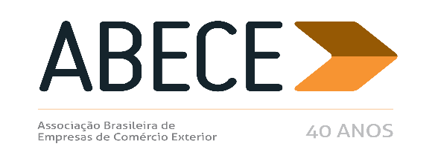
ALERTA MEDIDA DE DEFESA COMERCIAL – n° 22/2017

Prezado Associado,
Informamos, para conhecimento imediato e adoção das providências cabíveis, a publicação de medidas de defesa comercial referentes aos produtos abaixo.
Trata-se de informação de caráter exclusivo para associados com divulgação restrita.
Para cancelar o recebimento, solicitamos enviar mensagem neste e.mail.
Atenciosamente,
Secretaria Executiva da ABECE

TUBOS COM COSTURA DE AÇO INOXIDAVEL (NCM 7306.40.00 E 7306.90.20)

ANEXO

CIRCULAR SECEX Nº 55, DE 26 DE OUTUBRO DE 2017 (DOU 27/10/2017)

O SECRETÁRIO DE COMÉRCIO EXTERIOR DO MINISTÉRIO DA INDÚSTRIA, COMÉRCIO EXTERIOR E SERVI- ÇOS, em consonância com o disposto no Acordo sobre a Implementação do Artigo VI do Acordo Geral sobre Tarifas e Comércio - GATT 1994, aprovado pelo Decreto Legislativo no 30, de 15 de dezembro de 1994, promulgado pelo Decreto no 1.355, de 30 de dezembro de 1994 e o contido no Decreto no 8.058, de 26 de julho de 2013, especialmente o previsto nos arts. 5o e 72, e tendo em vista o constante no Processo MDIC/SECEX 52272.000119/2017-32, decide prorrogar por até oito meses, a partir de 24 de fevereiro de 2018, o prazo para conclusão da investigação de prática de dumping, de dano à indústria doméstica e de relação causal entre esses, nas exportações para o Brasil de tubos com costura, de aço inoxidável austenítico, dos graus 304 e 316, de seção circular, com diâmetro externo igual ou superior a 6 mm (1/4 polegadas) e não superior a 2.032 mm (80 polegadas), com espessura igual ou superior a 0,40 mm e igual ou inferior a 12,70 mm, comumente classificados nos itens 7306.40.00 e 7306.90.20 da Nomenclatura Comum do Mercosul - NCM, originárias da Malásia, da Tailândia e do Vietnã, iniciada por intermédio da Circular SECEX no 21, de 20 de abril de 2017, publicada no Diário Oficial da União - D.O.U. de 24 de abril de 2017. ABRÃO MIGUEL ÁRABE NETO

